Отчет об участии МБОУ «Гимназия № 118» в проекте «Онлайн-уроки финансовой грамотности для школьников»
в 1 полугодии 2023-2024 учебного года

Онлайн-уроки финансовой грамотности способствуют формированию у подрастающего поколения принципов ответственного и грамотного подхода к принятию финансовых решений, содействуют внедрению преподавания основ финансовой грамотности в образовательный процесс.
В 1 полугодии 2023-2024 учебного года учащиеся гимназии вместе с классными руководителями стали участниками онлайн-уроков. Участие отражено в таблице:
№/п | Дата урока | тема | класс | Количество учащихся | Ф.И.О классных руководителей
1 | 21.09.2023 | Личный финансовый план. Путь к достижению цели | 9М | 29 | Красильникова Н.В.
2 | 28.09.2023 | 5 простых правил, чтобы не иметь проблем с долгами | 9М | 29 | Красильникова Н.В.
3 | 11.10.2023 | Как начать свой бизнес. Мечтай. Планируй. Действуй | 9М | 29 | Красильникова Н.В.
4 | 12.10.2023 | Как защититься от кибермошенничества. Правила безопасности в киберпространстве | 9М | 29 | Красильникова Н.В.
5 | 16.10.2023 | С деньгами на «ТЫ» или Зачем быть финансово грамотным? | 7 М | 28 | Маслова Е.В.
6 | 17.10.2023 | Вклады: как сохранить и приумножить | 7 М | 28 | Маслова Е.В.
7 | 18.10.2023 | Зачем нужна страховка и от чего она защитит? | 7 М | 28 | Маслова Е.В.
8 | 23.102023 | Денежные реформы | 11 М | 27 | Лагунова Л.В..
9 | 24.10.2023 | Древние монеты | 9М | 29 | Красильникова Н.В.
10 | 24.10.2023 | Личный финансовый план. Путь к достижению цели | 11 Б | 25 | Кухновец Л.А.
11 | 27.10.2023 | Личный финансовый план. Путь к достижению цели | 8 М | 28 | Клименко Н.П
12 | 7.11.2023 | Биржа и основы инвестирования | 9М | 29 | Красильникова Н.В.
13 | 13.11.2023 | Все про кредит или 4 правила которые помогут | 9М | 29 | Красильникова Н.В.
14 | 13.11.2023 | Платить и зарабатывать банковской картой | 8А | 30 | Соколова О.В.
15 | 13.11.2023 | 5 простых правил, чтобы не иметь проблем с долгами | 8А | 30 | Соколова О.В.
16 | 13.11.2023 | Личный финансовый план. Путь к достижению цели | 9 И | 26 | Благодарева Н.П.
17 | 13.11.2023 | Как начать свой бизнес. Мечтай. Планируй.Действуй | 11 А | 27 | Петрик Л.Ш
18 | 13.11.2023 | Личный финансовый план. Путь к достижению цели | 7Г | 30 | Буравлева И.И.
19 | 13.11.2023 | 5 простых правил, чтобы не иметь проблем с долгами | 7Г | 30 | Буравлева И.И.
20 | 13.11.2023 | Личный финансовый план. Путь к достижению цели | 9 Б | 30 | Мирецкая И.Н..
21 | 14.11.2023 | Биржа и основа инвестирования | 9 И | 26 | Благодарева Н.П.
22 | 14.11.2023 | Что нужно знать про инфляцию? | 11 Б | 25 | Кухновец Л.А
23 | 14.11.2023 | Путешествие в историю страхования | 7 М | 28 | Маслова Е.В.
24 | 14.11.2023 | Путешествие в историю страхования | 6А | 30 | Овсепян Ю.Ю.
25 | 14.11.2023 | Как начать свой бизнес. Мечтай. Планируй.Действуй | 10 М | 25 | Агаркова О.В.
26 | 15.11.2023 | Как начать свой бизнес. Мечтай. Планируй.Действуй | 11 М | 27 | Лагунова Л.В..
27 | 15.11.2023 | Вклады: Как сохранить и приумножить? | 9М | 29 | Красильникова Н.В.
28 | 15.11.2023 | Как защититься от кибермошенничества. Правила безопасности в киберпространстве | 11 М | 27 | Лагунова Л.В..
29 | 15.11.2023 | Как защититься от кибермошенничества. Правила безопасности в киберпространстве | 9 Б | 30 | Мирецкая И.Н..
30 | 15.11.2023 | Что нужно знать про инфляцию? | 10 М | 25 | Агаркова О.В.
31 | 15.11.2023 | Все о будущей пенсии: для учебы и жизни | 11 Б | 25 | Кухновец Л.А
32 | 16.11.2023 | Азбука страхования и 5 важных советов, которые тебе помогут | 11 А | 27 | Петрик Л.Ш
33 | 16.11.2023 | С деньгами на «ТЫ» или Зачем быть финансово грамотным? | 8 М | 28 | Клименко Н.П.
34 | 21.11.2023 | Древние монеты | 6А | 30 | Овсепян Ю.Ю.
35 | 23.11.2023 | Моя профессия — бизнес информатик | 9М | 29 | Красильникова Н.В.
Всего проведено 35 онлайн-уроков (сертификаты прилагаются). Активными участниками стали обучающиеся 9М, 10М, 8М, 7М, 6А, 11 М, 11 Б, 11 А, 9И, 9Б, 8А, 7Г классов.
Индивидуальное прослушивание уроков организовали обучающиеся:
- Травина Елизавета, 9 И класс - Как начать свой бизнес. Мечтай. Планируй. Действуй
- Кириленко Диана, 11 Б класс - «Зачем нужна страховка и от чего она защитит?
- Шишкина Екатерина, 9 М класс - Азбука страхования и 5 важных советов, которые тебе помогут
- Мацанова Валерия, 9 М класс - С деньгами на «ТЫ» или Зачем быть финансово грамотным?
26.10.2023 Красильникова Наталья Валентиновна приняла участие в вебинаре «Преподавание основ финансовой грамотности с учетом обновленных ФГОС. Онлайн-уроки финансовой грамотности- инструмент для педагога»
В ноябре месяце 2023 года было организовано проведение финансового зачета для обучающихся гимназии и их родителей. Всего 738 человек приняло участие в сдаче Всероссийского онлайн-зачета по финансовой грамотности, проводимым Центральным Банком России. Участники ответили на вопросы по грамотному распоряжению личными финансами, страхованию, налогам, пенсии. По итогам прохождения получили именные сертификаты, пополнив свои знания в сфере финансовой грамотности.
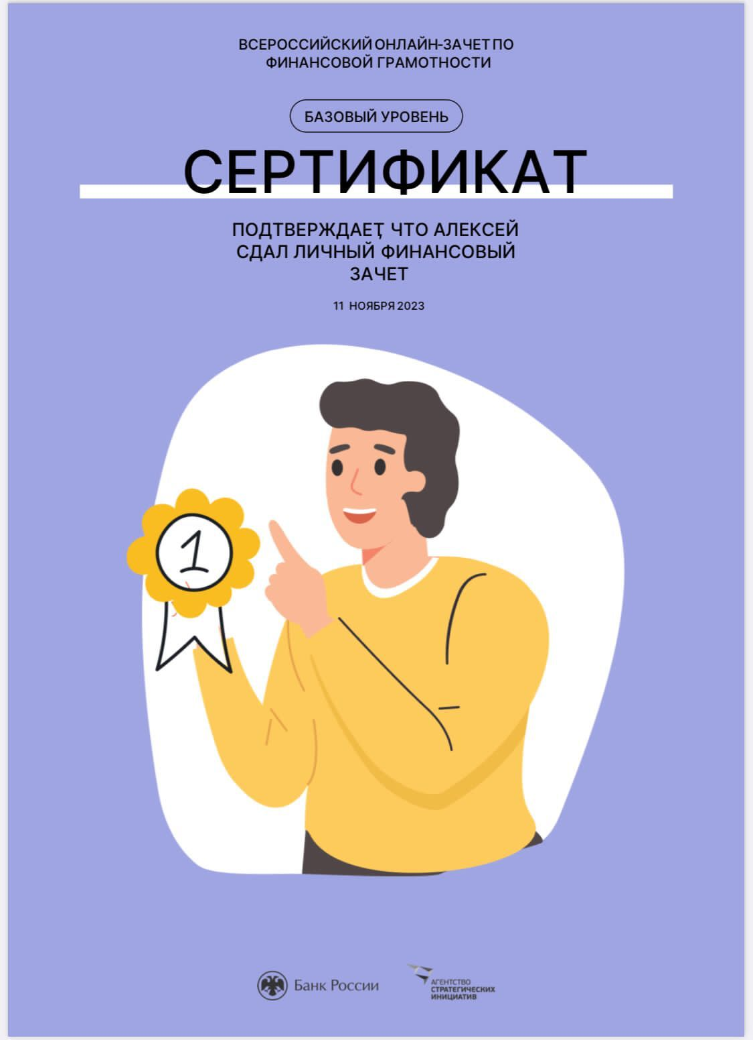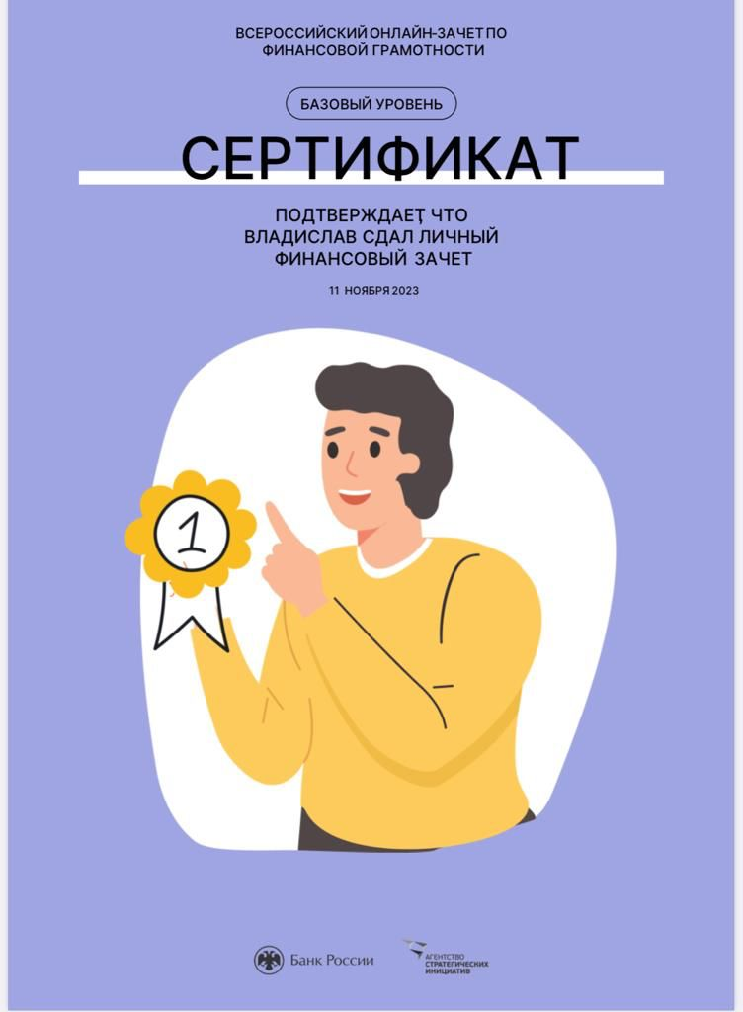

Во 2 полугодии планируется продолжить участие в проекте «Онлайн
- уроки финансовой грамотности для школьников» и привлечь 100% учащихся, так как организаторы проекта предлагают новые уроки.

Заместитель директора по УВР Е.В. Маслова

